附件1
危险化学品经营许可证式样与印制要求
一、危险化学品经营许可证式样
（一）正本
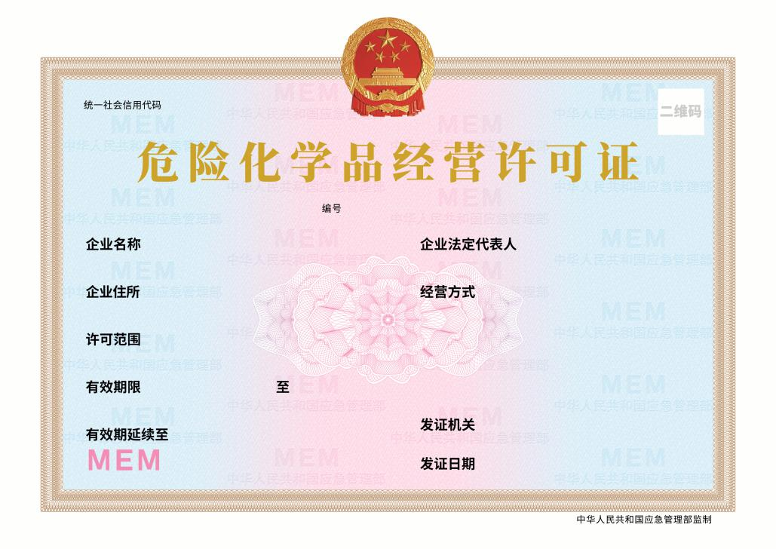
（二）副本
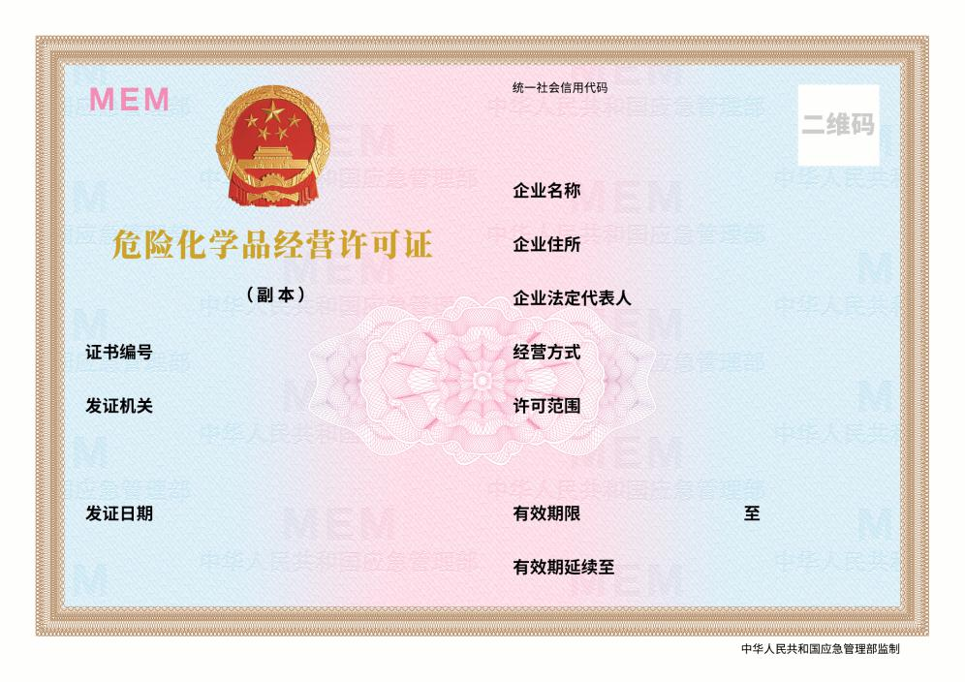
（三）副本封皮式样
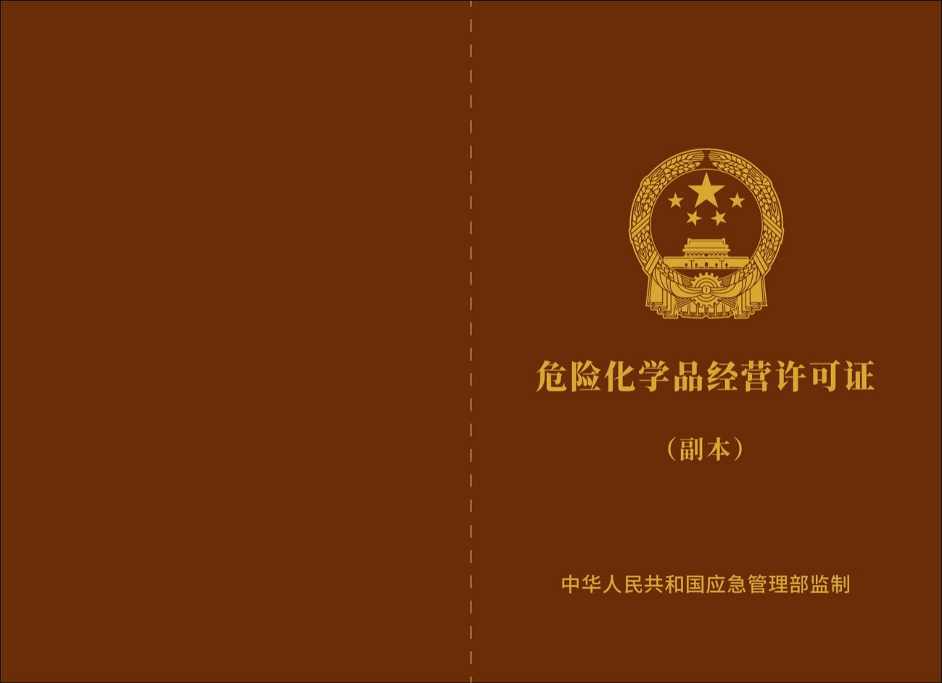

二、危险化学品经营许可证印制要求
危险化学品经营许可证设有正本和副本，副本可配套封皮。正本、副本和副本封皮有关要求如下：
（一）许可证规格
正本尺寸为：297mm（高）×420mm（宽）。
副本尺寸为：210mm（高）×297mm（宽）。
副本封皮尺寸为：225mm（高）×310mm（宽）。
（二）许可证内容
1.正本、副本。
（1）国徽图案。
（2）防伪边框，使用多重扭锁线技术制作。
（3）“中华人民共和国应急管理部”及英文字母“MEM”构成的浮雕版画底纹。
（4）正本、副本边框右下方“中华人民共和国应急管理部监制”字样。
（5）正本左下角、副本左上角“MEM”字样。
（6）副本在“危险化学品经营许可证”字样下方印有“（副本）”字样。
2.许可证副本封皮。
国徽图案、“危险化学品经营许可证（副本）”、“中华人民共和国应急管理部监制”字样。
（三）许可证印刷要求
1.正本、副本中“危险化学品经营许可证”字样为金色，金为大赤金（淡色而有光泽之金），使用电化铝烫金印制。
2. 正本、副本国徽中麦稻、五星、天安门、齿轮为金色，金为大赤金，用电化铝烫金印制并作凹凸效果，国徽图案中圆环内之底子及垂绶为红色为红色，红为正红（同于国旗），用电化铝烫金印制并作凹凸效果。
3.正本、副本中“MEM”字母使用日光变色油墨印制，边框及“中华人民共和国应急管理部监制”字样（字体为思源黑体），使用专色油墨印制。
4.正本、副本纸张质量应符合《防伪材料通用技术条件第 1 部分：防伪纸》（GB/T 22467.1-2008），采用157g/m²专用 “WXHXPJYXKZ”字样水印纸印刷，水印图案为满版拼音字母，是“危险化学品经营许可证”的拼音缩写。正本、副本按规定裁切，尺寸允差≤0.5mm。
5.副本封皮使用0.7mm 的优质仿皮人造革（附带水刺布），颜色为棕色，内层使用0.18mm棕色和透明塑料膜，中间夹层采用2.5mm高密度纸板和0.1mm白色泡沫板。国徽、“危险化学品经营许可证（副本）”和“中华人民共和国应急管理部监制”字样用电化铝凹烫印制。

